## Wirtschaftskreislauf

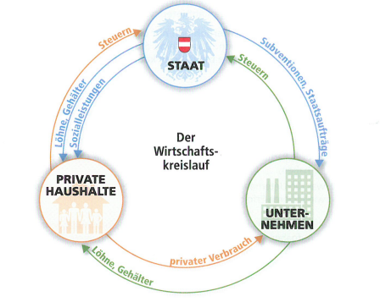

Zur Wirtschaft gehören private Haushalte, der Staat und die Unternehmen. Alle drei erbringen bestimmte Leistungen und bekommen dafür Geld.

## Unternehmensdefinition

Das Unternehmensgesetzbuch (UGB) bezeichnet als Unternehmen „jede auf Dauer angelegte Organisation selbstständiger wirtschaftlicher Tätigkeit, mag sie auch nicht auf Gewinn gerichtet sein“ (§ 1 UGB).